Fase 4 – Arquitectura de estructuras binarias

Nombre del estudiante:
Sebastian Daniel Mora Insuasti

Tutor:
Stevens Moreno Osorio

Universidad Nacional Abierta y a Distancia
Unidad gestora: Escuela de Ciencias Básicas Tecnología e Ingeniería
Programa: Ingeniería de Sistemas
Curso: Estructuras de Datos
Código: 301305_117
Fecha: de 04 de Noviembre de 2025
Introducción

Binary trees are hierarchical data structures that play a fundamental role in computer science and software development. They allow efficient organization, storage, and retrieval of data, making them essential for solving complex computational problems. This document presents the development of a graphical application that implements binary tree structures, focusing on their traversal algorithms and practical applications.
The main objective of this phase is to apply the theoretical foundations of binary trees through object-oriented programming, using a language such as Java or Python. The application will enable users to visualize tree operations, including insertions, deletions, and different traversal methods such as in-order, pre-order, and post-order.
This report includes the objectives, a link to the source code, conclusions, and bibliographic references in accordance with APA standards. The development process followed the guidelines provided in the learning guide and Annex 4 of the course.

Objetivos

General

To design and implement a graphical application that models binary tree structures and their traversal algorithms using object-oriented programming.

Específicos
- To understand the theoretical and practical principles of binary trees and their variants.
- To develop a user-friendly graphical interface that allows interaction with binary tree operations.
- To implement and visualize different tree traversal methods: in-order, pre-order, and post-order.
- To apply binary tree concepts to solve a practical problem as proposed in Annex 4.
- To document the development process and results in English, following academic and technical standards.

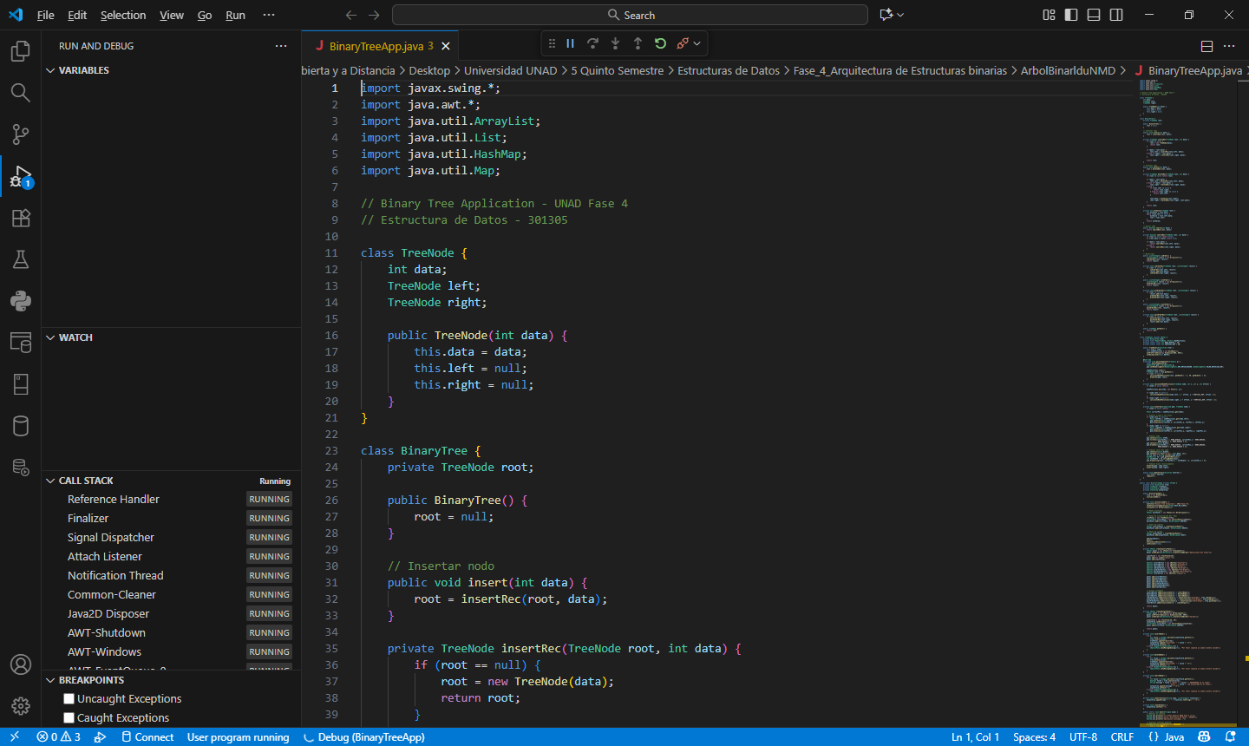

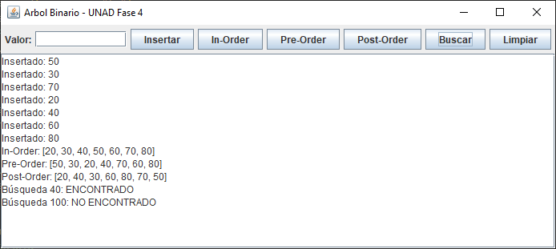

Conclusiones
Binary trees are versatile and efficient data structures for managing hierarchical data. Their implementation in an object-oriented programming language allows for clear and modular code design, The development of a graphical interface enhances the understanding of tree operations, making abstract concepts more tangible and interactive for the user; Through this project, key traversal algorithms were successfully implemented and tested, demonstrating their practical utility in data processing and problem-solving; This phase reinforced the importance of combining theoretical knowledge with practical application, improving both programming and problem-solving skills, Future work could include extending the application to support balanced trees, such as AVL or Red-Black trees, to optimize performance in real-world scenarios.

Referencias Bibliográficas
- Discretas, M. (2017, noviembre 24). Capítulo 12: TEORÍA DE ÁRBOLES BINARIOS - matemáticas discretas. Medium. Recuperado de https://medium.com/@matematicasdiscretaslibro/cap%C3%ADtulo-12-teoria-de-arboles-binarios-f731baf470c0
- Guadalupe, H. C. (s/f). Area Académica: Sistemas Computacionales Tema: Recorrido de Árboles Binarios. Edu.mx. Recuperado el 12 de diciembre de 2022, de Recuperado de https://www.uaeh.edu.mx/docencia/P_Presentaciones/huejutla/sistemas/estructura_datos/recorrido_arboles.pdf
- Martínez, R., & Quiroga, E. (2022). Estructura Jerarquicas y Arboles Binarios de Bisqueda. In Estructura de datos. Referencia práctica orientada a objetos (pp. 115-136). Recuperado de https://link-gale-com.bibliotecavirtual.unad.edu.co/apps/doc/CX3003600014/GVRL?u=unad&sid=GVRL&xid=e9e1c2f1
- Recorridos de árboles — Solución de problemas con algoritmos y estructuras de datos. (n.d.). Runestone.Academy. Retrieved December 12, 2022, from Recuperado de https://runestone.academy/ns/books/published/pythoned/Trees/RecorridosDeArboles.html
- Martínez, R., & Quiroga, E. (2002). Estructuras Jeráquicas Y Árboles Binarios De Búsqueda . In Estructuras de datos: Referencia práctica con orientación a objetos (pp. [115]-136). Cengage Learning. https://link-gale-com.bibliotecavirtual.unad.edu.co/apps/doc/CX3003600014/GVRL?u=unad&sid=bookmark-GVRL&xid=d8c2f088
- Guía de Lectura: lea de manera completa y comprensiva las páginas 115 a 136, del libro Estructuras Jerárquicas Y Árboles Binarios De Búsqueda. In Estructuras de datos, en donde el estudiante se introduce en las estructuras jerárquicas y los árboles binarios de búsqueda, fundamentales para organizar y acceder eficientemente a datos. El estudiante comprenderá cómo estructurar información de manera lógica, facilitando búsquedas, inserciones y eliminaciones dentro del desarrollo orientado a objetos.
- Villalpando Becerra, J. (2015). Matemáticas discretas. Aplicaciones y ejercicios. Árboles. (pp. 241-271). https://elibro-net.bibliotecavirtual.unad.edu.co/es/ereader/unad/39454
- Guía de Lectura: lea de manera completa y comprensiva las páginas 241 a 271, del libro Matemáticas discretas. Aplicaciones y ejercicios. Árboles, El texto aborda los árboles desde las matemáticas discretas, presentando sus propiedades, tipos y aplicaciones. Su lectura permite al estudiante afianzar conceptos teóricos mediante ejercicios prácticos, esenciales para modelar estructuras jerárquicas y resolver problemas computacionales en contextos reales.
- Correa, J. A. (2022). 301305_Arboles_binarios_Parte1
- [Objeto_virtual_de_información_OVI]. Repositorio Institucional UNAD.

- https://repository.unad.edu.co/handle/10596/49688
- Correa, J. A. (2022). 301305_Arboles_binarios_Parte2.
- [Objeto_virtual_de_información_OVI]. Repositorio Institucional UNAD.
- https://repository.unad.edu.co/handle/10596/49691
- Castaño, D. A. & Robles, H. A. (2023).. 301305_Recorridos_de_Arboles_Binarios
- [Objeto_virtual_de_información_OVI]. Repositorio Institucional UNAD.
- https://repository.unad.edu.co/handle/10596/55679
- Dulcey, C. (2025). Arboles Binarios. [Objeto_virtual_de_Informacion_OVI]. Repositorio Institucional UNAD. https://repository.unad.edu.co/handle/10596/68524

